绝密★启用前
2011年普通高等学校招生全国统一考试文科综合政治试题
分项解析专题十三 生活智慧与时代精神
说明：本套资料的独特价值在于：第一次搜集全2011高考全国各地全部政治试题15套，并真正地做到了认真审核和校对，好多试题答案都是网上首发文字版；并且做了详细的分考点解析，希望对广大师生能有所帮助！
考点：哲学的基本含义，基本派别，唯物主义和唯心主义，哲学是时代精神的的精华
1（2011年高考北京卷26）我国“十二五”规划提出“弘扬科学精神，加强人文挂怀，注重心理疏导，培育奋发进取，理性平和，开放包容的社会心态”，这是“社会心态”一词首先出现在国民经济和社会发展规划中，国家重视培育健康的社会心态是因为
A.社会心态受社会现实的制约
B.社会心态是对社会现实的反映
C.社会心态是影响社会现实的精神因素
D.社会矛盾主要通过调整社会心态来化解
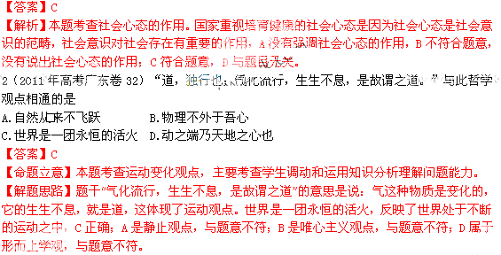3（2011年高考江苏卷24）荀子说：“天不为人之恶寒也辍冬，地不为之恶辽远也辍广。”这句话表明
A．世界的真正统一性在于它的物质性 B．自然界先于人和人的意识而存在
C．自然界得事物是按自己的意志行事的D．完事万物是不以人的意志为转移的
【答案】D
【命题立意】本题考查规律的客观性，主要考查学生调动和运用知识分析理解问题的能力。难度中等。
【解题思路】题干意思是说，天不因为人们厌恶冬天就不要冬天，地也不会因为人们厌恶路途遥远而失去广阔，反映了自然界的变化尤其子恒规律，不以人的意志为转一，D符合题意；A、B观点正确，与题意不符；意识是人脑特有的生理机能，C观点错误。
4（2011年高考江苏卷27）宋朝张先《木兰花》中云：“人意共怜花月满，花好月圆人又散”。下列诗句与题诗所含哲理相近的是
A．月满中秋夜，人人惜最明 B．年年岁岁花相似，岁岁年年人不同
C．但愿人长久，千里共婵娟 D．年年今夜，月华如练，长是人千里
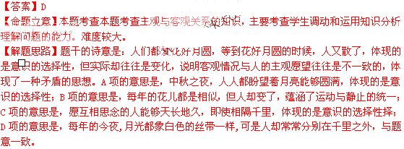5（2011年高考江苏卷28）黑格尔说：“真理是在漫长地发展着的认识过程中被掌握的，在这一过程中，每一步都是它前一步的直接继续。”这说明真理
①在认识过程中不断被推翻 ②在发展过程中不断超越自身[
③是具体的、有条件的 ④在认识中不断超越历史条件
A．①② B．①④ C．②③ D．③④
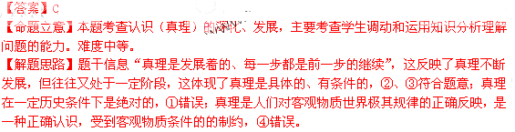6（2011年高考山东卷25）2010年7月，我国自主研制的“蛟龙”号载人潜水器潜水深度首次达到3759.39米，有力推动了我国深海探矿、海洋打捞事业的发展。这表明
A事物的发展取决于人类认识的提高 B改变自然规律可以服务于物质生产
C人类能够创造自在事物之间的联系 D只有尚未认识而没有不可认识之物
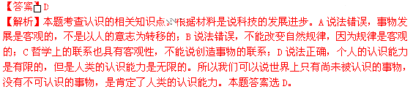7（2011年高考上海单科政治卷19）我国古代哲学思想中有“天地成于元气，万物乘于天地”的说法，认为“元气”是构成天地万物的本原。这种哲学观点属于
A．朴素唯物主义 B．主观主义 C．形而上学唯物主义 D．辩证唯物主义
【答案】A
【解析】本题考查哲学史的相关知识，认为“元气”是天地万物的本原，是属于朴素唯物主义的观点。
8（2011年高考四川卷27）《吕氏春秋·察今》记载：荆人欲袭宋，使人先表澭水。澭水暴益，荆人弗知，循表而夜涉，溺死者千有余人，军惊而坏都舍。以下选项，与荆人教训具有相同哲学寓意的是
A.士以进死为荣，退生为辱
B.国虽大，好战必亡；天下虽安，忘战必危
C.九河盈溢，非一块所防；带甲百万，非一勇所抗
D.兵无常势，水无常形；能因敌变化而取胜者，谓之神
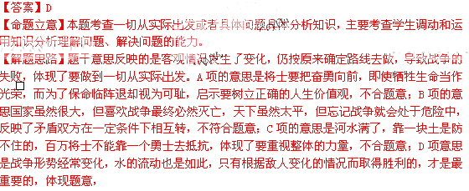9（2011年高考海南卷18）马克思主义创始人反对把自己的哲学视为“纯粹思辨的观念”和“书斋里的学问”，强调“问题在于改变世界”，从而实现了哲学的变革。这表明
①是否研究时代的迫切问题是马克思主义哲学与以往旧哲学的本质区别
②关注与无产阶级利益相关的现实问题是马克思主义哲学的内在要求
③哲学社会功能的缺失是以往旧哲学区别于马克思主义哲学的显著标志
④为无产阶级提供认识和改造世界的工具是马克思主义哲学的使命
A．①② B．②⑨ C．②④ D．③④
【答案】C
【解析】本题考查马克思主义哲学的相关知识。关键是审题，马克思主义哲学侧重于改变世界，实现哲学的变革，①③说法不符合题意。
10（2011年高考上海文综政治卷20）下列对世界的看法既唯物又辩证的是
①量力而行，尽力而为 ②要命令自然，就必须服从自然
③万物独化，物各自生 ④仓廪实而知礼节，衣食足而知荣辱
A．①② B．②③ C．①④ D．②④
【答案】A
【解析】本题考查辩证唯物主义的观点，③④说法不符合题意。
11（2011年高考大纲版全国卷39）分析图文资料，完成下列各题。（注意：在试题卷上作答无效）
祖国西北，地域广阔。复杂多样的自然环境，农牧并存的人文特征，使这里成为各民族繁衍生息、交流融合的家园。陕、甘、宁等地区曾是周、秦、汉、唐立国之基。现代历史上，这里孕育了中国革命的圣地。西北的全面开发与社会经济发展，必将为中华民族的伟大复兴作出新的贡献。
材料四
20世纪上半叶，中国共产党在延安写下了辉煌的一页。从1935年到1948年的13年间，延安经历了抗日战争、解放战争以及整风运动、中共七大等影响和改变中国历史进程的重大事件。中国共产党以马克思主义为指导，结合中国实际，克服了“左”右倾机会主义的影响，确立了毛泽东思想在全党的指导地位。中国共产党从中华民族的最高利益出发，推动建立了抗日民族统一战线，领导敌后抗日斗争，取得了抗日战争的伟大胜利，奠定了新民主主义革命在全国胜利的基础。中国共产党取得这些伟大的成就的根本原因，就在于坚持了马克思主义基本原理与中国实际相结合。
（6）结合材料和所学哲学知识，说明坚持马克思主义基本原理与中国实际相结合的历史和现实意义。（10分）
